# 费曼学习法

表面知识，明白表面重要的，可能认为自己已经是明白了，但提问到的时候不知道怎么回答

深入知识，经过思考，学习获得的知识。

评判性思考，令自己不被欺骗。

1.解释给小孩子或者不懂概念的朋友听

2.找出别人听不懂的地方

3.回到资源，学习弱点，知道熟练

4.重复三个步骤，一直到完全熟练

简单！准确！

打比喻，讲给孩子听

真正学到东西，更有说服力，教导技能提升。

增加独立思考的能力，更容易做出明智的决定。

更容易应用在现实生活中，活学活用。

符合知识建构的理论

# 睡眠对学习的影响

* 1. 可以帮助大脑清洁所有代谢活动产生的毒素。
  2. 可以帮助你的大脑强化重要的记忆，但它也会删除不太重要的记忆。
  3. 帮助你的大脑再度熟悉有难度的信息，一遍又一遍地强化你认为最困难的内容。
  4. 帮助你提高区分有难度的问题及理解学习内容的能力。

# 什么时间复习

反复回到学习内容

及时的小测有利于长期记忆

# 人类的情

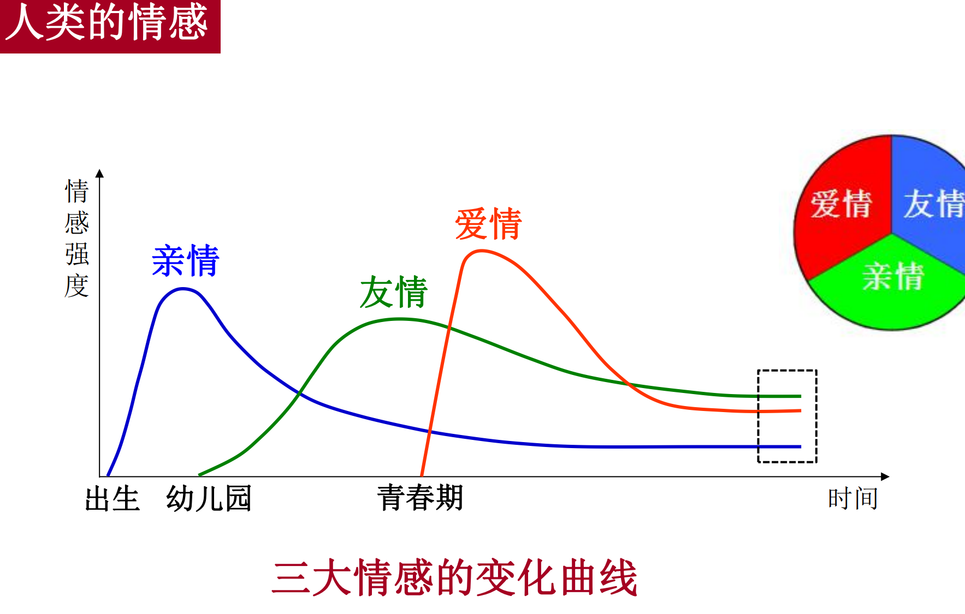

会问你三者互相影响什么的

# 人类的性

# 认识心理健康

心理病态的4D（功能失调，痛苦，异常，危险）考英文！！！

# 心理韧性

习得性无助！！！

低估个人能力，高估困难强度

低估和高估是重点

# 解决家庭矛盾

重述童年家庭故事，尝试宽恕；重新解读

掌控沟通技巧，非暴力沟通。不要采用蔑视，换位思考，设身处地，共情

会问你哪一项不是非暴力沟通

观察 感受 需要 请求这四个是非暴力沟通（但我考试的时候没看着e选项啊？？？）

# 人格的特点

整体性

独特性（考试重点区分独特和独立）（他会有个e选项是独立性）

功能性

相对稳定性

# 人格的影响因素

社会文化因素

家庭环境因素

学校教育因素

名称

# 情绪的概念

是人们对客观事物所产生的主观体验、生理唤醒和外部表现

记名称

# 情绪的意义

自我保护、传递信息、人际沟通

名称

# 情绪的管理

1察觉情绪

2悦纳情绪（观察而不评价，不贴标签）

3认知重评

4付出行动

# 人际关系

刻板印象

一定是故意的 归因偏差，内部：将他人的行为原因归结为人为因素

总是这样 稳定：将他人的行为原因归结为不可改变的

不在乎我 普遍：将他人的行为原因归结为普遍存在的

# 自我意识

生理自我：对自己身躯的认识及温饱饥饿、劳累疲惫的感受

心理自我：对自己心理品质的自我认识

社会自我：在集体中的地位，声誉，威信等

文本

中度可信度描述已自动生成文本

中度可信度描述已自动生成文本

